|  |  |  |
| --- | --- | --- |
|  |  |  |
| МИНОБРНАУКИ РОССИИ | | |
| Федеральное государственное бюджетное образовательное учреждение  высшего образования  **«МИРЭА – Российский технологический университет»**  **РТУ МИРЭА** | | |
| Институт искусственного интеллекта | | |
| Кафедра программного обеспечения систем радиоэлектронной аппаратуры | | |

КУРСОВАЯ РАБОТА

по дисциплине «Методы и стандарты программирования»

на тему: «Создание компьютерной игры Battle sity»

|  |  |  |  |
| --- | --- | --- | --- |
| Обучающийся | _____________ | ___*_______________*___*_______*___*_______________* | |
|  | *Подпись* | *Фамилия Имя Отчество* | |
| Шифр |  | 21К0522 |  |
| Группа |  | КМБО-02-21 |  |
|  |  |  |  |
| Руководитель  работы | _____________ | ___*_______________*___*_______*___*_______________* | |
|  | *Подпись* | *Фамилия Имя Отчество* | |

Москва 2022

Содержание

Введение 3

Постановка задачи 4

Архитектура программы 6

Сборка программы 10

Руководство пользователя 11

Заключение 14

Список использованной литературы 15

# Введение

Battle city – популярная игра на Dendy в конце прошлого столетия. Игра представляет собой 8-битный симулятор танковых баталий против искусственного интеллекта. Целью проекта является повторение основных концептов оригинальной игры.

Для осуществления проекта, необходимо было проанализировать механику игры и выбрать инструменты для её создания.

В данном отчете описан процесс создания игры, руководство пользователя и документация кода игры.

# Постановка задачи

Игра «Battle city» представляет собой подобие оригинальной игры с таким же названием. Графическое, музыкальное и стилистическое оформление взято с оригинала. Игрок управляет танком, главной задачей которого является защита базы от нападения вражеских танков. Уничтожение танков происходит при попадании снаряда, выпущенного другим танком. Вражеские машины бывают трех типов:

Легкий танк (быстрый нескорострельный танк)

Средний танк (танк с хорошей подвижностью и скорострельностью)

Тяжелый танк (очень медленный с низкой скоростью полета снарядов, но имеющий 3 жизни)

Танк игрока также может получать улучшения путем подбора поля улучшения по прототипу принципов оригинальной игры.

1. Время (вражеские танки замирают на несколько секунд)
2. Лопата (база покрывается дополнительным слоем блоков)
3. Звезда (улучшает параметры машины)

Бои проходят на карте, состоящей из квадратных блоков. В игре реализовано 4 вида блоков:

1. Разрушаемые;
2. Неразрушаемые;
3. Кустовые;
4. водяные блоки (никто из машин не может преодолеть этот блок, но снаряды могут пролететь это препятствие).

В зависимости от выбранного уровня сложности у игрока может быть одна, три или бесконечное количество жизней. Если жизни закончились или база уничтожена, игра считается оконченной. Результатом игры является очки, которые набрал игрок.

# Архитектура программы

Программа начинает работу из файла main.cpp. В этом файле создается объект класса Game и появляется игровое окно. Пользователь попадает в игровое меню, где выбирает уровень и карту. Игра начинается по нажатию кнопки «В бой». При этом происходит смена игрового окна, генерация объектов, запуск игровых таймеров. Если пользователь указал случайную карту, запускается метод generateMap, который генерирует случайную карту и записывает ее в файл randomMap.txt. Метод setMap устанавливает все виды блоков на сцену и рассчитывает матрицу field, в которой хранятся кратчайшие пути от верхней линии до базы игрока.

Главным классом программы является класс GameObject, наследованный от QGraphicsItem. Это чисто виртуальный класс, от которого наследуются все игровые объекты. Классы, наследующиеся от State, представлены на рисунке 1. В нем объявлен метод getType для определения сущности игрового объекта.

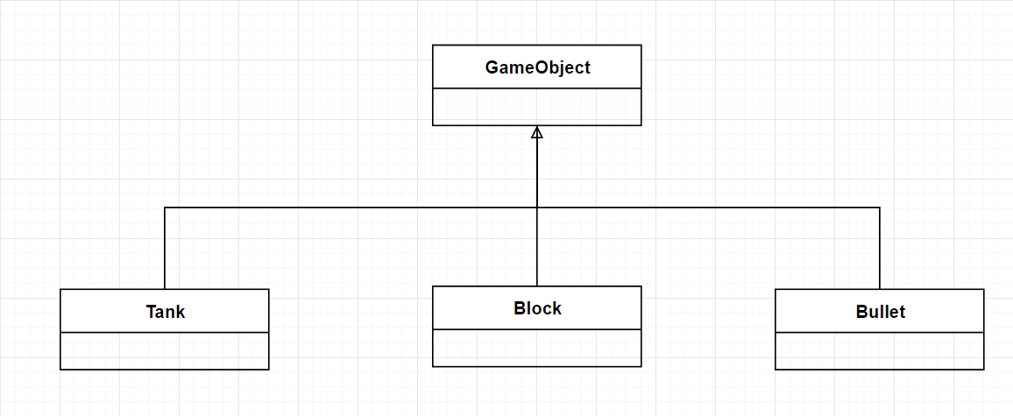

Рисунок 1 – базовый класс GameObject и его производные классы

В игре реализовано 4 вида блоков. Они являются объектами класса Block и в зависимости от параметра принимают соответствующий тип. Класс Block имеет методы getDamage и takeDamage для взаимодействия с другими объектами. Все блоки имеют собственный параметр очков прочности и собственный спрайт.

При старте игры создается объект класса HeroTank. Этот класс наследуется от класса Tank. За перемещение танка отвечает слот timerSlot, который вызывается 30 раз в секунду по сигналу класса Game. Для остановки игры в случае уничтожения танка игрока реализован слот gameOver, который привязан к соответствующему слоту класса Game для остановки игры.

Цель игрока – защита базы от нападения вражеских танков. База является объектом класса BaseBlock, унаследованного от класса Block. Основная функция базы - вызов сигнала gameOver, который, как и в случае с танком игрока, привязан к слоту окончания игры класса Game.

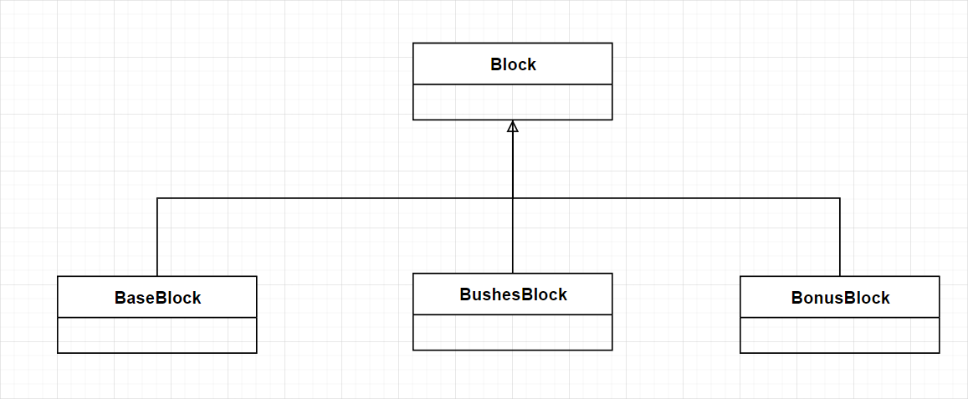

Рисунок 2 – класс Block и его производные классы

В игре есть 3 класса вражеских машин: EnemyMediumTank, EnemyLightTank, EnemyHeavyTank. Эти классы унаследованы от класса EnemyTank, который является дочерним для класса Tank.

Поведение танков реализовано за счет трех основных методов. Метод addMoves добавляет в очередь случайное количество движений танка. Направление рассчитывается случайным образом с преимуществом к стороне кратчайшего пути. Каждый класс танков имеет свой коэффициент лучшего хода.

Метод checkHero определяет, есть ли напротив него в прямой видимости танк игрока или база, и в случае их обнаружения начинает стрельбу и движение в их сторону.

Метод timerSlot считывает текущий ход из очереди moveQueue, вызывает addMoves при пустой очереди и с некоторой вероятностью выполняет лучший ход или движение в случайную сторону. Вражеские танки появляются каждые 8 секунд при вызове метода addEnemy класса Game.

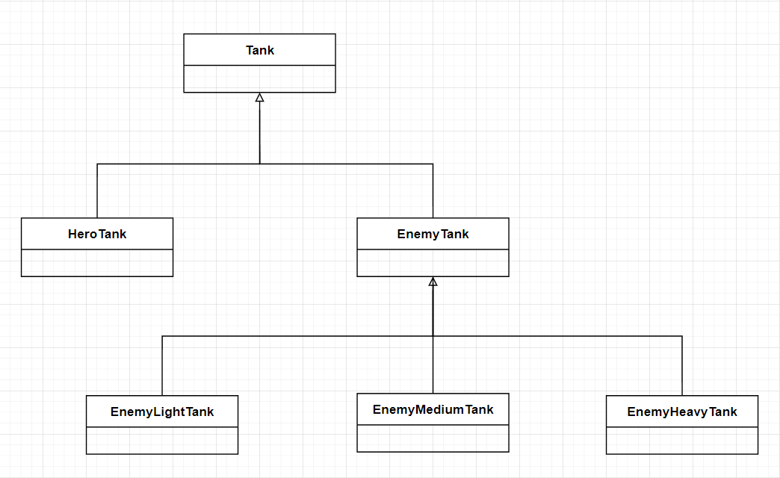

Рисунок 3 – класс Tank и его производные классы

Для снарядов реализован отдельный класс Bullet, унаследованный от класса GameObject. Пули имеют тип (пули игрока, вражеские пули), направление, скорость и урон, наносимый объектам при взаимодействии.

Каждые 10 секунд на игровом поле появляются бонусы. Это объекты класса BonusBlock, унаследованного от класса Block. Спустя 5 секунд блок исчезает. Если игрок успевает подобрать блок до его исчезновения, запускается метод applyBonus и в зависимости от типа бонуса меняются игровые параметры.

# Сборка программы

Для сборки программы из исходников должен быть установлен Qt 5.14 с подключенным модулем multimedia. Cmake версии 3.5 и выше, С++17.

# Руководство пользователя

В главном меню необходимо выбрать уровень сложности и карту с помощью стрелок. По нажатию кнопки «В бой» происходит смена игрового окна. В главном меню можно выбрать уровень сложности и карту. Главное меню продемонстрировано на рисунке 4. 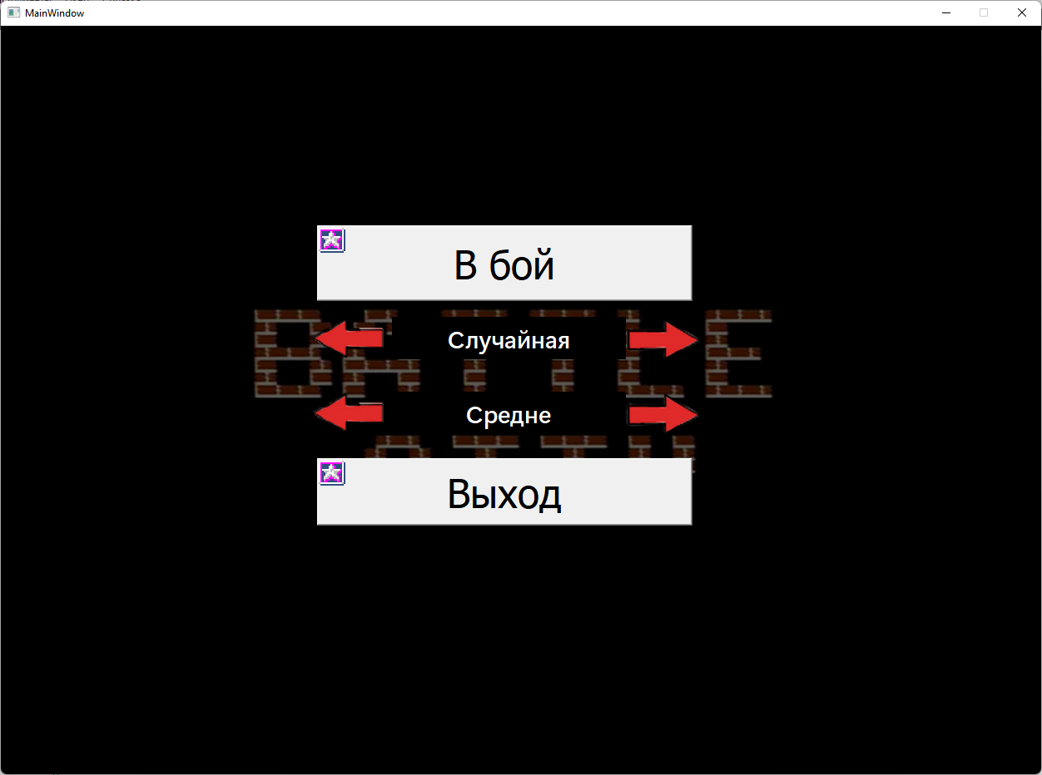

Рисунок 4 – главное меню

На появившемся окне в нижней части находится база, окруженная разрушаемыми блоками и танк игрока. Танк управляется клавишами W, A, S, D – движения и Space – выстрел. Игроку противостоят выезжающие с верхней части экрана вражеские танки. Вражеские машины отличаются характеристиками. Их можно различить по иконке танка. Виды вражеских машин показаны на рисунке 5.

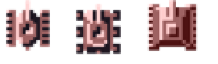

Рисунок 5 – виды вражеских танков

По краям от игрового поля находится информация о текущей игре: очки, здоровье танка, уничтоженные вражеские машины, уровень танка и таймер. В игре предусмотрена система бонусов. Каждые 10 секунд на карте появляется один из 3 видов бонуса. Через 5 секунд он пропадает. Бонус с фигурой звездочки увеличивает уровень вашей машины, улучшая одну характеристику. Бонус с фигурой лопаты строит дополнительный слой разрушаемых блоков вокруг базы. Бонус с фигурой секундомера останавливает вражеские танки на 3 секунды. С видами бонусов можно ознакомиться на рисунке 6.

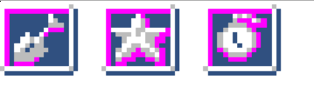

Рисунок 6 – виды бонусов

За каждую прожитую секунду добавляется по 10 очков и по 50 очков за каждый уничтоженный танк. Цель игры – защищать базу от вражеских танков и не позволить им уничтожить собственный танк. Когда у игрока заканчиваются жизни или вражеские машины смогли уничтожить базу, на экране появляется надпись «game over» и на экран выводится количество набранных очков. Экран окончания игры продемонстрирован на рисунке 7.

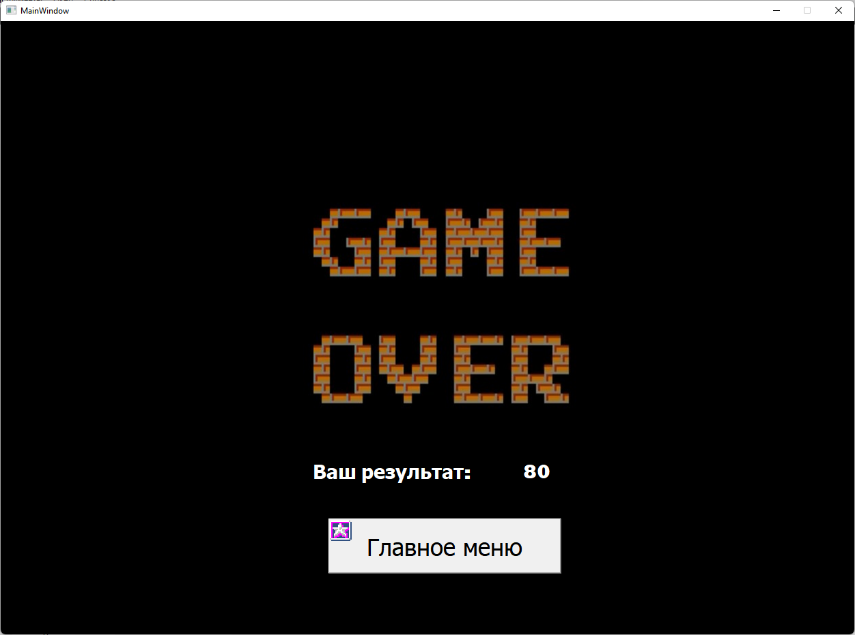

Рисунок 7 – экран окончания игры

# Заключение

В данной работе мною удалось выполнить основную задачу курсового проекта – создать клон игры «Battle city». Во время разработки я научился работать с библиотекой Qt, получил опыт в сфере разработки игр и закрепил знания, полученные в курсе «Методы и стандарты программирования».

# Список литературы

Documentation of QT 5.15:

<https://doc.qt.io/qt-5.15/>

Documentation of QGraphicsView:

<https://tgui.eu/documentation/0.9/index.html>

Documentation of Qt Multimedia:

<https://doc.qt.io/qt-6/qtmultimedia-index.html>